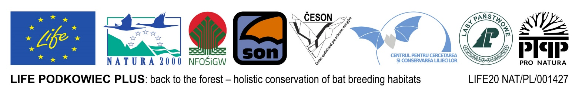

BatGrants
WNIOSEK O UDZIELENIE DOFINANSOWANIA DZIAŁAŃ

Konkurs (Obszar tematyczny projektu - należy zakreślić jedno pole)
 | Temat 1. ochrona |  | Temat 2. promocja

1. Tytuł projektu

2. Gatunki nietoperzy objęte projektem

3. Zakres terytorialny projektu (należy zakreślić jedno pole i określić miejsce realizacji)
 | ponadwojewódzki |  | wojewódzki |  | powiatowy |  | gminny |  | punktowy

4. Uzasadnienie podjęcia projektu

5. Cele projektu

6. Opis działań planowanych w ramach projektu

7. Spodziewane efekty

8. Zezwolenia i uwarunkowania prawne

9. Informacje o wnioskodawcy
Pełna nazwa wnioskodawcy: ____________________________________________________________________
 | stowarzyszenie |  | fundacja |  | inna forma prawna wnioskodawcy

Numer KRS:
Telefon:
E-mail:
Adres:
Kierownik projektu:
W razie braku KRS należy dołączyć dokument potwierdzający dane organizacji oraz nazwiska osób upoważnionych do podpisywania umów

10. Data rozpoczęcia projektu:__ __ ____ 11. Data zakończenia projektu: __ __ ____

12. Wnioskowana kwota dotacji: ______________ PLN

13. Budżet projektu
Wypełnić arkusze Budżet projektu i Wkład własny w załączniku budżet.xls i dołączyć do wniosku
w postaci pdf oraz pliku edytowalnego.

Wkład finansowy w projekt. Można wykazać wkład własny lub pochodzący od innych podmiotów, jeśli koszty ponoszone będą bezpośrednio przez Wnioskodawcę.

Krótkie uzasadnienie poszczególnych pozycji budżetu:

Podpisy osób upoważnionych do reprezentowania wnioskodawcy
i pieczęć wnioskodawcy

miejscowość, data

